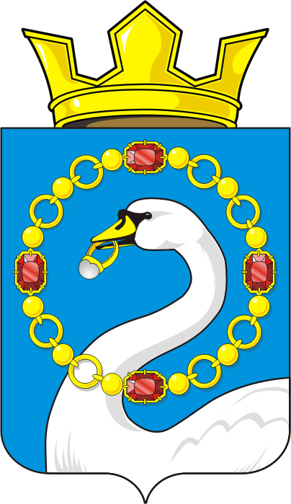

СОВЕТ ДЕПУТАТОВ МУНИЦИПАЛЬНОГО ОБРАЗОВАНИЯ
НИКОЛАЕВСКИЙ СЕЛЬСОВЕТ САРАКТАШСКОГО РАЙОНА
ОРЕНБУРГСКОЙ ОБЛАСТИ
ЧЕТВЕРТЫЙ СОЗЫВ

РЕШЕНИЕ
внеочередного двадцать девятого заседания Совета депутатов
муниципального образования Николаевский сельсовет
четвертого созыва

14 ноября 2023 года с. Николаевка № 118
О временном исполнении полномочий главы муниципального образования Николаевский сельсовет Саракташского района Оренбургской области

В соответствии с частью 6 статьи 36 Федерального закона от 6 октября 2003 года № 131-ФЗ «Об общих принципах организации местного самоуправления в Российской Федерации», частью 2 статьи 30 Устава муниципального образования Николаевский сельсовет Саракташского района Оренбургской области, в связи с досрочным прекращением полномочий временно исполняющего полномочия главы муниципального образования Николаевский сельсовет Султангузиной Зарины Альбертовны

Совет депутатов сельсовета

Р Е Ш И Л:

- Возложить с 15 ноября 2023 года временное исполнение полномочий главы муниципального образования Николаевский сельсовет Саракташского района Оренбургской области без освобождения от основной работы, определенной трудовым договором на должностное лицо – заместителя главы администрации Николаевского сельсовета Жигалкину Евгению Сергеевну, на срок до вступления в должность главы муниципального образования Николаевский сельсовет Саракташского района Оренбургской области, избираемого Советом депутатов Николаевского сельсовета из числа кандидатов, представленных конкурсной комиссией по результатам конкурса.

- Установить Жигалкиной Евгении Сергеевне, временно исполняющей полномочия главы муниципального образования Николаевский сельсовет Саракташского района Оренбургской области, ежемесячную надбавку в размере 50% ежемесячного денежного содержания главы сельсовета с 15 ноября 2023 года.
- Контроль за исполнением настоящего решения возложить на постоянную комиссию Совета депутатов сельсовета по мандатным вопросам, вопросам местного самоуправления, законности, правопорядка.
- Настоящее решение вступает в силу со дня его подписания и подлежит размещению на официальном сайте администрации Николаевского сельсовета.

Председатель
Совета депутатов сельсовета Т.В. Донченко

Разослано: Жигалкиной Е.С., постоянной комиссии, бухгалтеру администрации сельсовета, официальный сайт, прокуратуре района, в дело.

